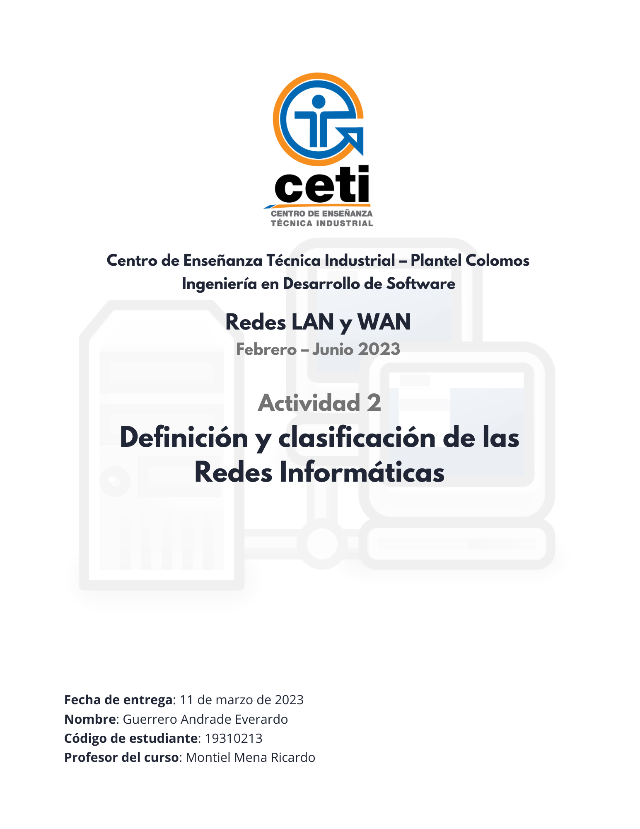

## LAN

**Local Area Network**. Las Redes de Área Local son las más utilizadas en el intercambio de datos y recursos entre ordenadores. Su principal característica es que permiten la interconexión de múltiples nodos (unidades de almacenamiento, impresoras y otros dispositivos) aunque no estén conectados físicamente a nuestros ordenadores.

Habitualmente se utilizan para conectar equipos en espacios relativamente pequeños. El principal inconveniente es que los nodos que se pueden conectar a una LAN son limitados.

## MAN

**Metropolitan Area Network**. En cuanto a la cobertura geográfica, las Redes de Área Metropolitana tienen mayor alcance que las LAN pero menos que las WAN, por eso se emplean principalmente en ámbitos más reducidos como ciudades y pueblos.

El principal medio conductor que se emplea en la transferencia de información es la fibra óptica, lo que permite no solo una conexión más rápida, sino también tasas de errores y latencia (la suma de retardos temporales de una red) más bajas que otras redes. Además, también son más estables y resistentes a las interferencias radioeléctricas.

## WAN

**Wide Area Network**. Cuando varias redes LAN se conectan entre ellas se las conoce por el nombre de Redes de Área Amplia. Las conexiones WAN más comunes son la línea telefónica y los satélites. Las grandes compañías y los proveedores de servicio de Internet (ISP, por sus siglas en inglés) utilizan frecuentemente este tipo de redes.

## GAN

**Global Area Network**. Se trata de una red compuesta por diferentes redes interconectadas que cubren un área geográfica ilimitada. A diferencia de las redes LAN y WAN, la GAN cubre un área más extensa, y se utiliza para soportar la comunicación móvil a través de una serie de redes LAN inalámbricas. Su ancho de banda es una red global de Internet satelital que utiliza terminales portátiles para telefonía, en áreas remotas a internet de banda ancha.

## SAN

**Storage Area Network**. La Red de Área de Almacenamiento es un tipo de red muy utilizada por las empresas de mayor tamaño porque permite conectar varias unidades de almacenamiento a las Redes de Área Local o LAN.

Este tipo de redes se utilizan en los ordenadores centrales encargados de procesar gran cantidad de datos de compañías como IBM, SUN y HP.

## PAN

**Personal Area Network**. La Red de Área personal conecta los dispositivos cercanos al usuario en un entorno reducido. Equipos de computación, puntos de acceso a Internet.

## VLAN

**Virtual Local Area Network**. Como sus siglas lo indican, se trata de una red virtual de área local, aunque a veces son considerados como dominios de difusión lógica. Una red VLAN divide los grupos de los usuarios en la red de una red física real en diferentes segmentos de redes lógicas.

## VPN

**Virtual Private Network**. Una red VPN se utiliza como un mecanismo para crear una conexión segura entre un dispositivo y una red informática, o entre dos redes, utilizando un medio de comunicación inseguro como la Internet pública.

Una VPN se crea estableciendo una conexión punto a punto virtual mediante el uso de protocolos de tunelización sobre redes existentes.

## WPAN

**Wireless Personal Area Network**. Este tipo de red funciona de tal manera que establece una capacidad de comunicar dispositivos personales entre sí, incluyendo teléfonos inteligentes, tabletas, laptops, entre algunos otros. Esta red tiene un alcance reducido, por lo general de unos 10 metros.

## Piconet

Se trata de una red ad hoc que vincula un grupo de dispositivos de usuarios inalámbricos mediante protocolos de tecnología Bluetooth. Una piconet consta de dos o más dispositivos que ocupan el mismo canal físico (sincronizados con un reloj común y una secuencia de salto). El alcance de Piconet varía según la clase del dispositivo Bluetooth. Las tasas de transferencia de datos varían entre 200 y 2100 kilobits por segundo.

## LoraWAN (LPWAN)

**Personal Area Network**. Es un tipo de red de área amplia de telecomunicaciones inalámbricas diseñada para permitir comunicaciones de largo alcance a una tasa de bits baja entre cosas (objetos conectados), como sensores que funcionan con una batería.

Una LPWAN puede usarse para crear una red privada de sensores inalámbricos, pero también puede ser un servicio o una infraestructura ofrecida por un tercero, lo que permite a los propietarios de los sensores implementarlos en el campo sin invertir en tecnología de puerta de enlace.

## WLAN

**Wireless Local Network**. A diferencia de las Redes de Área Local o LAN, en las redes de Área Local Inalámbricas el intercambio de información se realiza a través de ondas de radio. El principal inconveniente es la inseguridad: cualquier persona con una terminal inalámbrica puede conectarse a otro punto de acceso privado si este carece de las medidas de seguridad apropiadas.

# Conclusiones

Actualmente, existen muchas maneras de conectarse a la red informática a nivel mundial conocida como internet. Cada una de estas maneras cuenta con usuarios que tienen a su vez diferentes necesidades, por lo que siempre buscan la mejor opción según los factores que necesitan.

A medida que ha avanzado la tecnología en los últimos años, muchas personas en el mundo han podido conectarse a internet, y esto es algo que trasciende barreras que antes existían en el mundo por la distancia entre los países y las personas.

Sin importar nuestras características como seres humanos, el acceso al internet nos ha permitido conectar con muchas otras personas de una manera muy interesante.

La evolución de los dispositivos electrónicos también ha tenido un gran peso en cómo nos conectamos a internet, y esto ha permitido la generación de plataformas y tecnologías que optimicen la experiencia.

Sin embargo, es importante tener claro cómo es que manejamos nuestra conexión, y es nuestro deber como ingenieros en desarrollo de software tener una claridad acerca de la manera en la que nuestras aplicaciones ayudan a los usuarios a conectarse a la red, y que estas conexiones mantengan cierto grado de seguridad informática.

Aquí es donde recae la importancia de las redes y sus diferentes tipos, ya que en la mayoría de los proyectos de software se trabaja con equipos como los servidores, que tienen que mantener una conexión segura y confiable tanto para los desarrolladores y administradores como para los usuarios, ya que de esto depende el éxito de cualquier proyecto.

# Bibliografía

*¿Qué es una red de área global (gan)? - definición de techopedia*. (2023). Obtenido de theastrologypage: https://es.theastrologypage.com/global-area-network

*¿Qué son las redes LAN, WAN y MAN?* (s.f.). Obtenido de AXESS Networks: https://axessnet.com/que-son-las-redes-lan-wan-y-man/?utm_source=rss&utm_medium=rss&utm_campaign=que-son-las-redes-lan-wan-y-man

Estévez, J. (24 de septiembre de 2020). *¿En qué consisten los tipos de redes LAN, MAN, WAN?* Obtenido de Think Big: https://empresas.blogthinkbig.com/tipos-de-redes-lan-man-wan/

Marker, G. (s.f.). *Tipos de redes informáticas. ¿Qué es una red? LAN, WAN, MAN, WLAN, WMAN, WWMAN, SAN, PAN*. Obtenido de Tecnología + Informatica: https://www.tecnologia-informatica.com/tipos-de-redes-informaticas-lan-wan-man-wlan-wman-wwman-san-pan/

*Redes de área local virtuales (VLAN)*. (3 de marzo de 2021). Obtenido de IBM: https://www.ibm.com/docs/es/aix/7.1?topic=cards-virtual-local-area-networks

*Redes privadas virtuales (VPN) para proteger las comunicaciones privadas*. (14 de abril de 2014). Obtenido de IBM: ibm.com/docs/es/i/7.2?topic=options-virtual-private-network-secure-private-communications

*Redes WAN y GAN*. (30 de noviembre de 2021). Obtenido de proyectatic.com: https://proyectatic.com/redes-wan-lan/